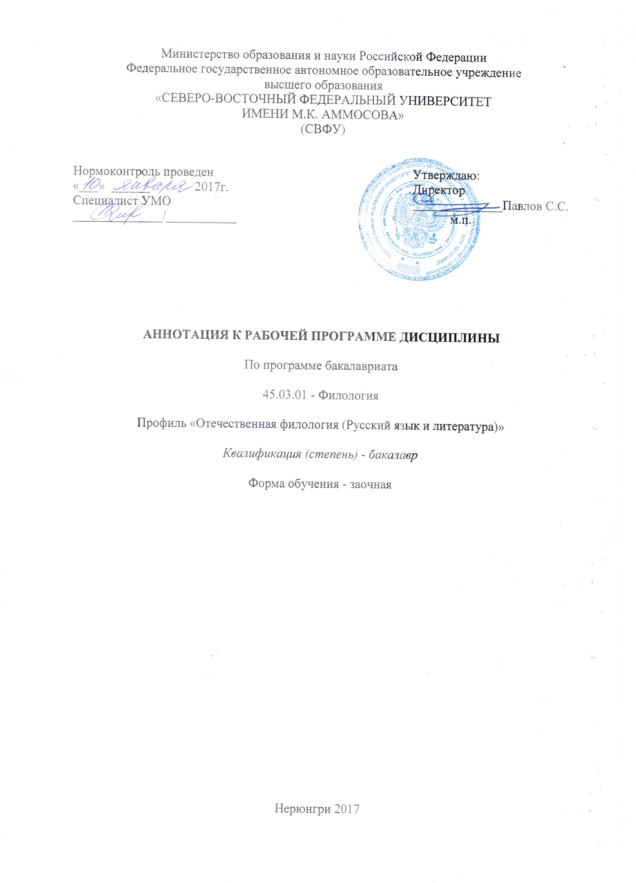

АННОТАЦИЯ
к рабочей программе дисциплины
Б1.Б.9 Основы УНИД
Трудоемкость 3 з.е.

1.1. Цель освоения и краткое содержание дисциплины
Цель освоения дисциплины Б1.Б.9 «Основы УНИД» - дать студентам теоретические знания и практические навыки в области организации и проведения научных исследований в рамках курсовых, дипломных работ, а также в дальнейшей деятельности в соответствии с избранной специальностью.
Сформировать интерес к осуществлению научных исследований на основе существующих методик в конкретной узкой области филологического знания с формулировкой аргументированных умозаключений и выводов.

Краткое содержание дисциплины:
Организация научно-исследовательской работы в вузах и научно-исследовательских учреждениях России. Наука и научное исследование. Методология научных исследований. Подготовительный этап научно-исследовательской работы. Сбор научной информации. Написание и оформление научных работ студентов. Особенности подготовки, оформления и защиты студенческих работ.

1.2. Перечень планируемых результатов обучения по дисциплине, соотнесенных с планируемыми результатами освоения образовательной программы

Планируемые результаты освоения программы (содержание и коды компетенций) | Планируемые результаты обучения по дисциплине
ОК-7 - способностью к самоорганизации и самообразованию. | Знать:  - о социальной значимости своей профессии, повышать мотивацию к профессиональной деятельности;  - основные положения и методы филологии;  - жанры представления научной информации.  Уметь:  - отбирать материал и готовить сообщения, доклады, иные материалы по собственному научному исследованию, а также готовить презентации к сообщениям.  Владеть методиками/практическими навыками:  - методиками анализа в области современного научного и филологического знания;  - культурой мышления;  - навыками участия в научных дискуссиях, выступлениях с сообщениями и докладами, устного, письменного и виртуального представления материалов собственных исследований.

1.3. Место дисциплины в структуре образовательной программы

Индекс | Наименование дисциплины (модуля), практики | Курс | Индексы и наименования учебных дисциплин (модулей), практик
 |  |  | на которые опирается содержание данной дисциплины (модуля) | для которых содержание данной дисциплины (модуля) выступает опорой
Б1.Б.9 | Основы УНИД | 1 | Б1.Б.18 Введение в литературоведение  Б1.Б.13 Введение в языкознание | Б3 Государственная итоговая аттестация

1.4. Язык преподавания: русский

